Додаткові соцгарантії для ФОП

на період карантину

Кабінетом Міністрів України прийнято рішення щодо забезпечення додаткових соціальних гарантій на період карантину для фізичних осіб-підприємців, які мають дітей, та людей, які втратили роботу та зареєструвались у центрі зайнятості як безробітні.

Відповідну постанову "Деякі питання соціальної підтримки сімей з дітьми", розроблену Міністерством соціальної політики, прийнято на засіданні Уряду 22 квітня 2020 року за № 329 яка вступила в силу 05 травня 2020 року.

За даними КМУ, цією постановою, зокрема:

1, Запроваджено виплату допомоги на дітей фізичним особам-підприємцям, які належать до першої і другої групи платників єдиного податку та сплачували ЄСВ, на період карантину та на один місяць після дати його відміни.

Допомога на дітей призначається з місяця звернення і виплачується через установи уповноважених банків відповідно до Порядку виплати пенсій та грошової допомоги через поточні рахунки в банках, затвердженого постановою Кабінету Міністрів України від 30 серпня 1999 р. № 1596 (Офіційний вісник України, 1999 р., № 35, ст. 1803; 2016 р., № 79, ст. 2636).

Вона надаватиметься на кожну дитину до 10 річного віку у розмірі прожиткового мінімуму:
- для дітей віком до 6-ти років – 1 779 грн;
- для дітей віком від 6-ти до 10-ти років – 2 218 гривень.

Допомогу на дітей фізичні особи-підприємці можуть оформити онлайн, заповнивши електронну форму на офіційному веб-сайті Міністерства соціальної політики www.msp.gov.ua в розділі "е-сервіси" або за посиланням – https://dopomoga2fop.ioc.gov.ua , а також скориставшись Єдиним порталом державних послуг «Дія».
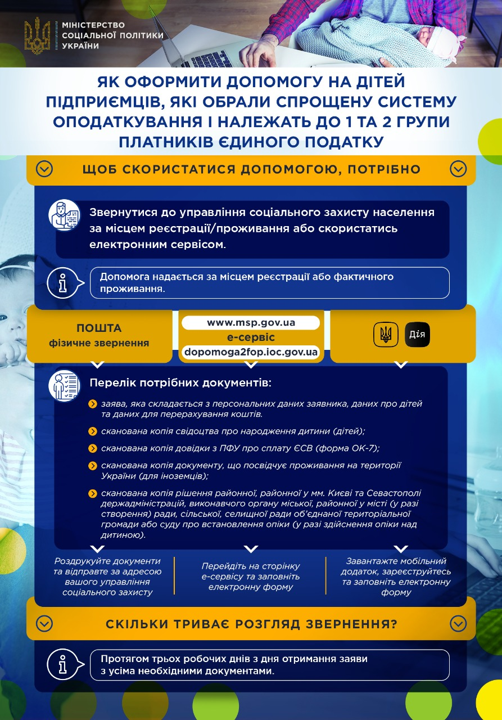
2. Змінено підхід до розрахунку сукупного доходу сім’ї при визначенні права на державну соціальну допомогу малозабезпеченим сім’ям для осіб, які під час карантину стали безробітними
Так, до доходу не буде враховуватись отримана заробітна плата, а лише допомога по безробіттю.
Цією підтримкою буде охоплено приблизно 100 тисяч громадян. Середньомісячній розмір допомоги для малозабезпеченої сім’ї, в якій виховуються неповнолітні діти, становитиме від 2800 до 3020 гривень.

3. Збільшено з двох до трьох місяців термін простроченої заборгованості з оплати житлово-комунальних послуг одержувачами житлових субсидій та пільг, за наявності якої житлова субсидія не призначається.

